【日本麻雀讲座译文】鸣牌13—鸣牌的技巧（1）
免责声明：
以下文章的著作权等各种权利归原作者所有，翻译 By SeventhTG（XD）。如果你喜欢本文并有幸让你产生了转载的想法，请注明原作者、原文地址以及译者，谢谢。
原文地址：http://beginners.biz/naki/naki13.html
------------------------------------------------------------------------------------
鸣牌的技巧1：
实战中有用的鸣牌技巧我分为3次来介绍。
有些知道这些小技巧的人也许会去胡乱使用，
不过在没有习惯这些技巧的时候，有时会没有想到去”鸣牌“
或者会产生对鸣牌的抵触感。
不过记住这些技巧是没有损失的，
一定会有派上用场的时候，
特别是在赤牌麻将中，这些技巧会成为有力的武器
------------------------------------------------------------------------------------
食いのばし(食い延ばし,没想到什么好的译名，各位读者有好的建议请留言)
------------------------------------------------------------------------------------
这是通过吃来让面子增加的技巧。
在混一色时经常用到。
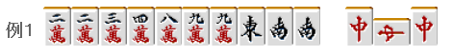
比如这样的手牌，
要吃上家打出的3万，就要用的这个技巧了。
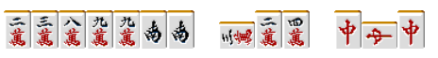
这样就能成功地做成万子下部的两个面子了。
像这样的鸣牌，对断幺也是很有用的。
------------------------------------------------------------------------------------
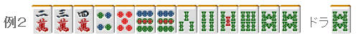
这是一个门清能够做到跳满的牌，不过实战中上家切出索子就应该吃牌
改做断幺宝牌3
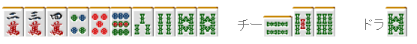
比起自己去摸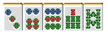
吃牌去形成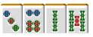的一向听，单纯计算的话有着几倍的听牌的速度。
好不容易的手牌，不和牌就没什么意义。
像例2这样的满贯手牌，要随时做好吃牌的心里准备。
------------------------------------------------------------------------------------
双重面子的处理
------------------------------------------------------------------------------------
这是利用连续的对子形成两组面子的技巧。
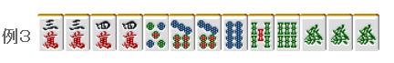
有役牌的暗刻，人们会有“太浪费了”而想去做门清的想法。
这是人之常情
就例3的牌会有很多人去门清做三暗刻或者万子的一杯口
从而把4、7索放过了。不过我觉得这里是关键的地方，应该鸣牌。
这个手牌的关键牌是2、5万和6饼，要是上家打出来了就鸣牌吧
我用牌理再说明一下，
3344万和5778这种是二度进张的愚形，
这样的愚形通过鸣牌可以消除，
鸣牌之后就会变成非常清楚的形式了。（变化1，变化2）
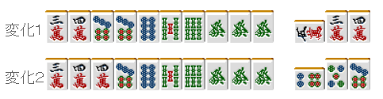
不仅仅进入到可以吃听的一向听这么简单，
变化1的情况，要是上家再次摸到2、5万，切出来的机率很高。
变化2也是一样，6、9饼也会变得很容易鸣牌。
正式以上的理由，可以通过鸣牌消除二度进张的时候，应该尽可能的鸣牌。
但是，也要注意一下理牌。
------------------------------------------------------------------------------------
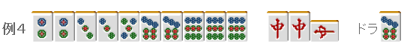
这个手牌，上家打出1饼的时候，A君很高兴地吃~
结果之后1、4饼就没有出现过而导致流局，这是神马情况呢？
那么其他人对这个鸣牌是怎么看的呢？

↓ 吃~

↓
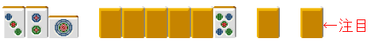
↓
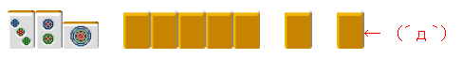
↓
←边上这两张牌不用说也知道是什么了吧。
这样的手牌，留着饼子下部的牌已经是完全暴露了= =
“1、4饼是关键，要不就是2饼的嵌张或者3饼的边张了”
在上级者的眼力，这个牌就成了透明的听牌了。
A君在鸣1、4饼之前应该花点功夫把牌理一下。
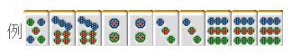
本次介绍的食いのばし和消除二度进张的鸣牌，有时会使手牌留下不自然的形。
如果习惯了的话，就要事先想好要鸣的牌，然后对手牌进行适当的理牌或者在吃之前早点把要副露的两张牌放到自己右边。
（待续）

